MAT – MNOŽENJE BROJA 5 - 18.3.2020.
- Pogledati video, pogledati prezentaciju.
https://www.youtube.com/watch?v=6jNmp9Jc1HA
- Napisati naslov u bilježnicu, zalijepiti i riješiti zadatke.
Množenje broja 5
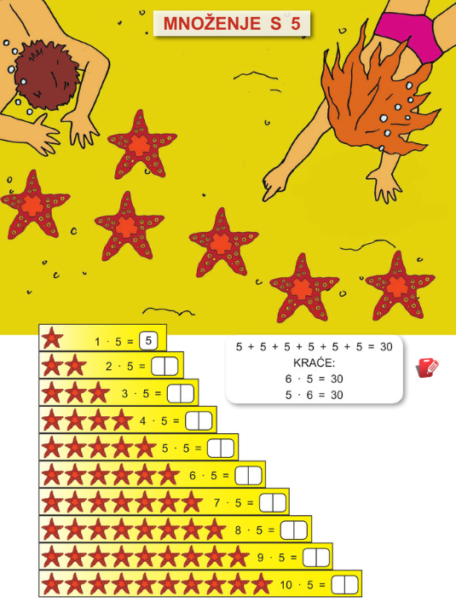

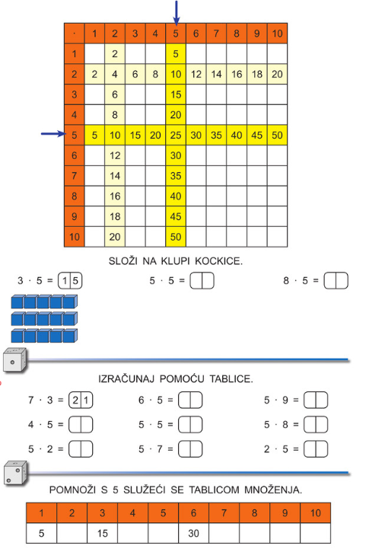

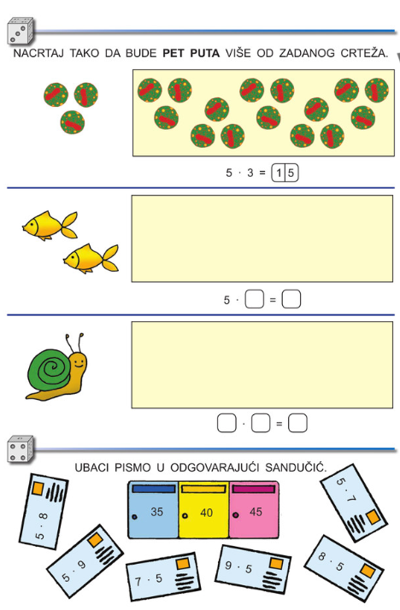

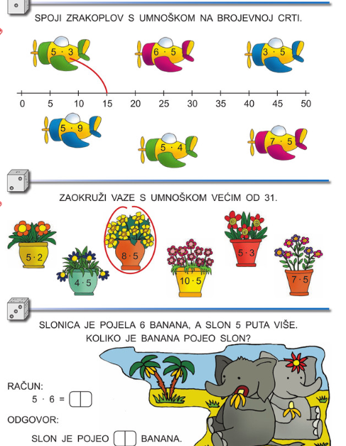

- Domaća zadaća
- UDŽBENIK str. 72., 73.

VAŽNO!
Ako imate kakvih pitanja i nedoumica svakodnevno sam dostupna u vremenu od 9:00 do 12:00 sati.
Poslikati što ste radili zajedno sa domaćom zadaćom te poslati učiteljici na mail: sanela.tot@skole.hr

